Konto-Verfügungsrahmen abfragen

Entscheidend für den Nachweis der Zahlungsfähigkeit ist der Verfügungsrahmen. Dieser ist leider nicht direkt druckbar. Daher muss als Umweg die Summe von Nutzer-Salden und vom Betrag der negativen Kontolimits gebildet werden.

In Cyclos einloggen, durchhangeln:

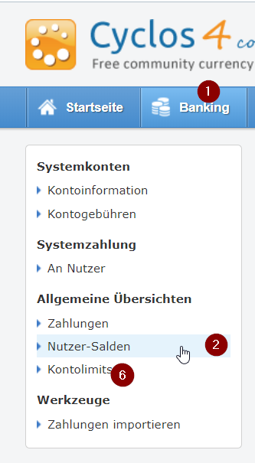

Die nutzersalden sollten zwecks vereinfachung nach namen sortiert werden. Dann auf die diskette klicken

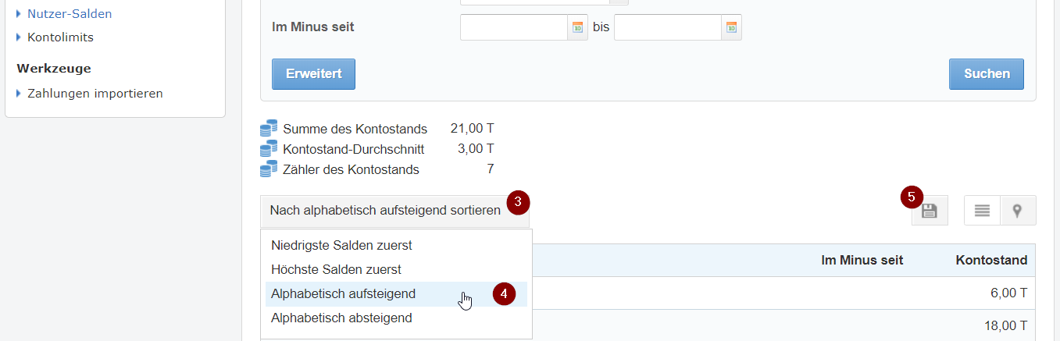

Heraus kommt eine CSV-datei, die sich z.b. in excel öffnen läßt.

Die kontolimits sind leider anders sortiert. Auch diese liste per diskettensymbol runterladen und öffnen.

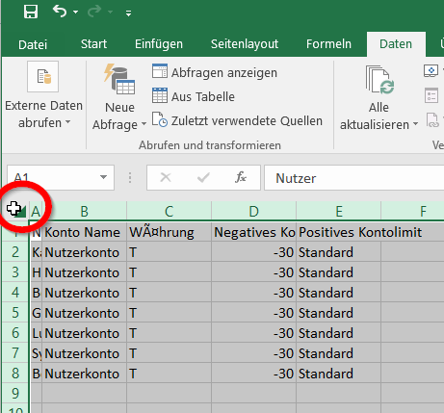

Nach einem Klick auf das oberste, linke feld in Excel gibt es die möglichkeit, die sortierung ebenfalls nach namen vorzunehmen:

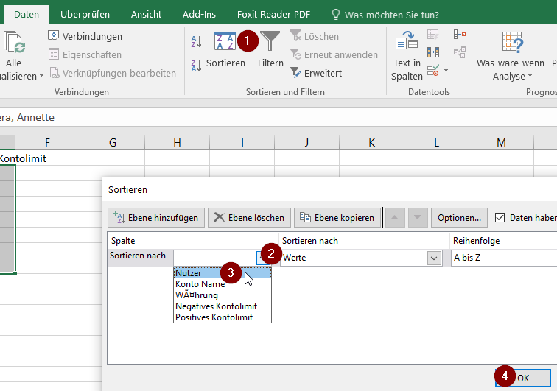

Dann die gewünschte spalte kopieren:  
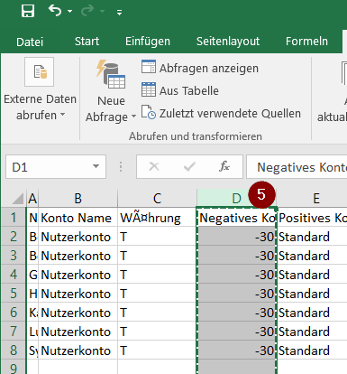

In der Tabelle mit den Nutzersalden die zielspalte auswählen:

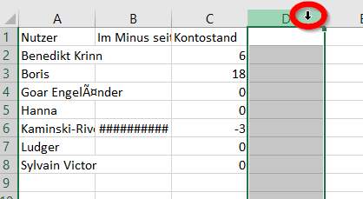

Und einfügen. Dann Feld E2 anklicken und „=summe(C2-D2)“ eintragen:

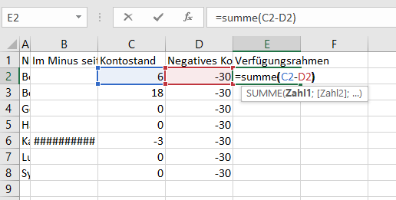

Dann die untere rechte ecke der neuen zelle mit der maus erwischen:

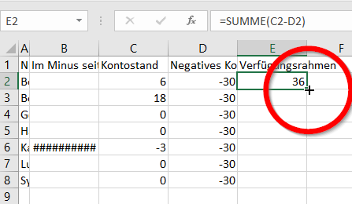

Und nach unten ziehen:

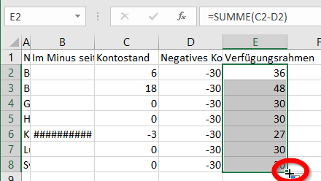

Zum Aufräumen noch die drei ungewollten spalten B bis D markieren:

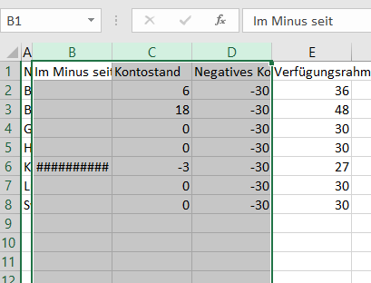

…und diese ausblenden:  
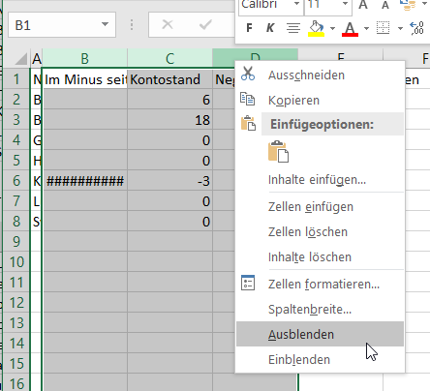

Dann kann gedruckt werden, z.b. auch in ein pdf:

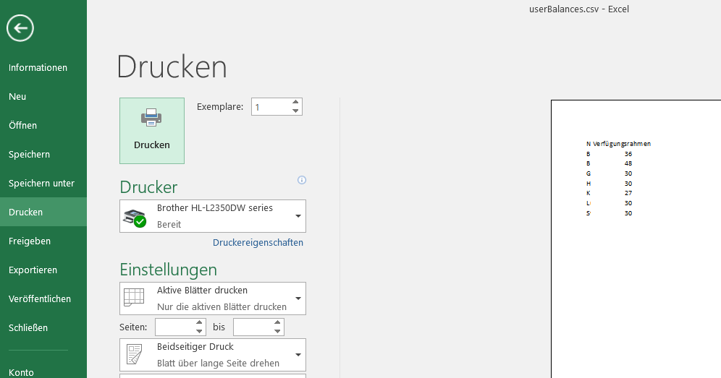

--EOF--